台南市篤加國民小學105年度辦理環境教育成果資料～
教職員環境教育研習-低碳環境教育教師研習
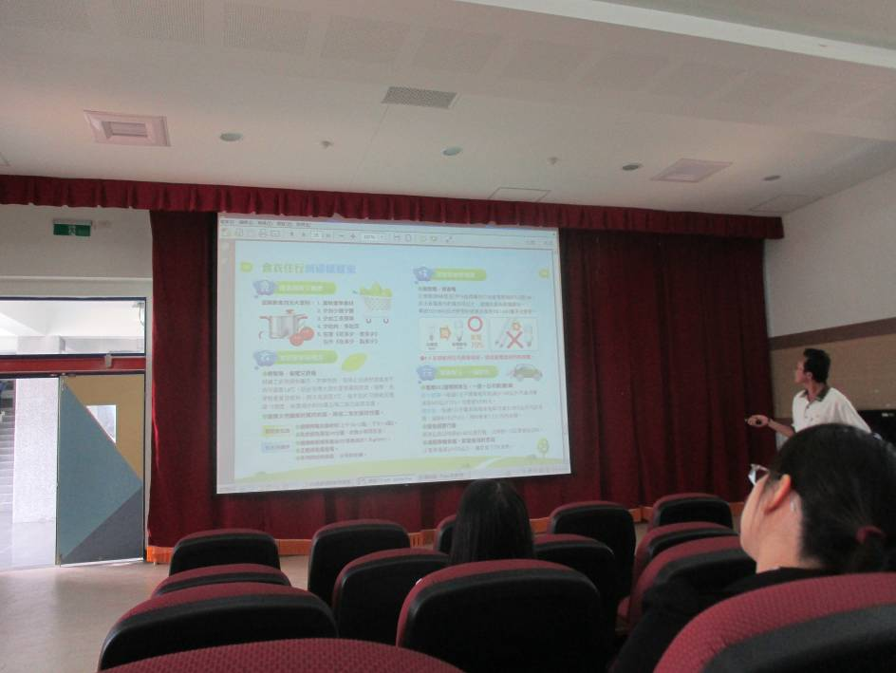
說明：辦理全校教職員工環境教育研習-低碳環境教育教師研習。
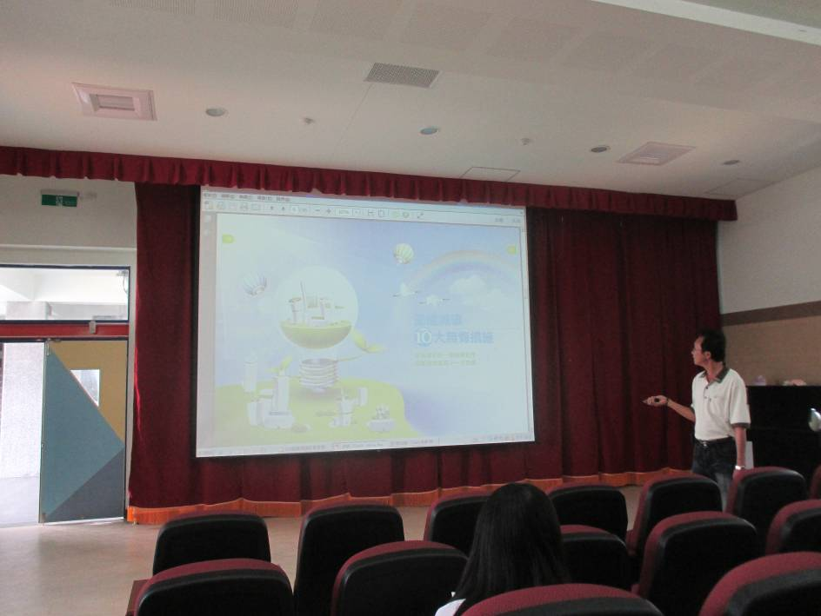
說明：辦理全校教職員工環境教育研習-低碳環境教育教師研習。

